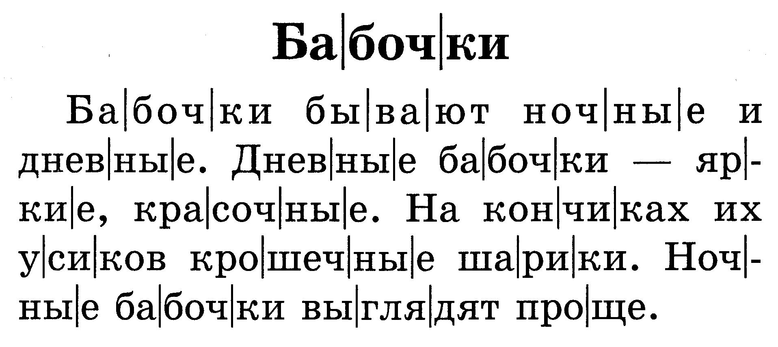

НАЙДИ ОТВЕТ НА КАЖДЫЙ ВОПРОС И СПИШИ ПОДХОДЯЩЕЕ ПРЕДЛОЖЕНИЕ ИЗ ТЕКСТА.

- Какие бывают бабочки?
_________________________________________________
- Какие бабочки ярче, привлекательнее?
__________________________________________________________________________________________________
- Как выглядят ночные бабочки?
__________________________________________________________________________________________________

